MINISTERUL EDUCAȚIEI ȘI CERCETĂRII AL REPUBLICII MOLDOVA
UNIVERSITATEA TEHNICĂ A MOLDOVEI
Facultatea Calculatoare, Informatică și Microelectronică
Departamentul Ingineria Software și Automatică

RAPORT
la lucrarea de laborator nr. 2
Primii pași în xv6
Disciplina: Sisteme de Operare
A efectuat:  st. gr. FAF-243  Cereteu Maxim | A verificat:  asist. univ. Patricia Reițman  asist. univ. Marius Dumitrașcu
Chișinău – 2026

1. Scopul lucrării
Scopul este cunoașterea sistemului didactic xv6 (o rescriere a Unix V6 pentru RISC-V): compilarea lui, pornirea în QEMU, câteva comenzi în shell-ul lui, citirea codului sursă și scrierea primului program propriu în spațiul utilizator, sleep.

2. Mediul de lucru
Toate experimentele au fost rulate pe calculatorul personal (Windows 11, gazda MaxCrt) în Ubuntu 26.04 LTS sub WSL2, utilizator maxim. Pentru xv6 s-a folosit depozitul oficial mit-pdos/xv6-riscv, compilatorul riscv64-linux-gnu-gcc 15.2 și emulatorul QEMU 10.2. Comenzile au fost rulate de scriptul tools/capture.sh din depozit într-o fereastră Windows Terminal cu profilul Ubuntu; la sfârșitul fiecărei părți scriptul tools/shot.ps1 a făcut o captură de ecran a ferestrei (labN/output/*.png), iar textul afișat a fost salvat și în labN/output/*.txt. Figurile de mai jos sunt aceste capturi de ecran.

3. Compilarea și includerea programului sleep
Fișierul user/sleep.c a fost copiat în arborele xv6, iar în Makefile am adăugat $U/_sleep în lista UPROGS, ca să fie compilat și pus în imaginea de disc fs.img.
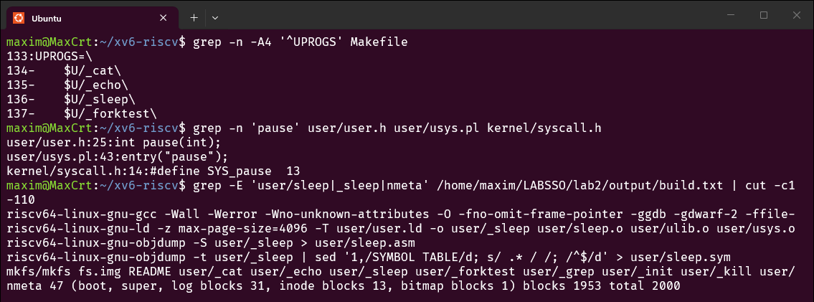
Figura 2.1 – UPROGS, apelul de sistem pause() și compilarea lui _sleep
În versiunea actuală a xv6 apelul de sistem care adoarme procesul nu se mai numește sleep, ci pause (numărul 13 în kernel/syscall.h), de aceea programul meu îl folosește pe acesta. Ultima linie a jurnalului de compilare arată structura discului: 2000 de blocuri, dintre care 47 de metadate.

4. Explorarea shell-ului xv6
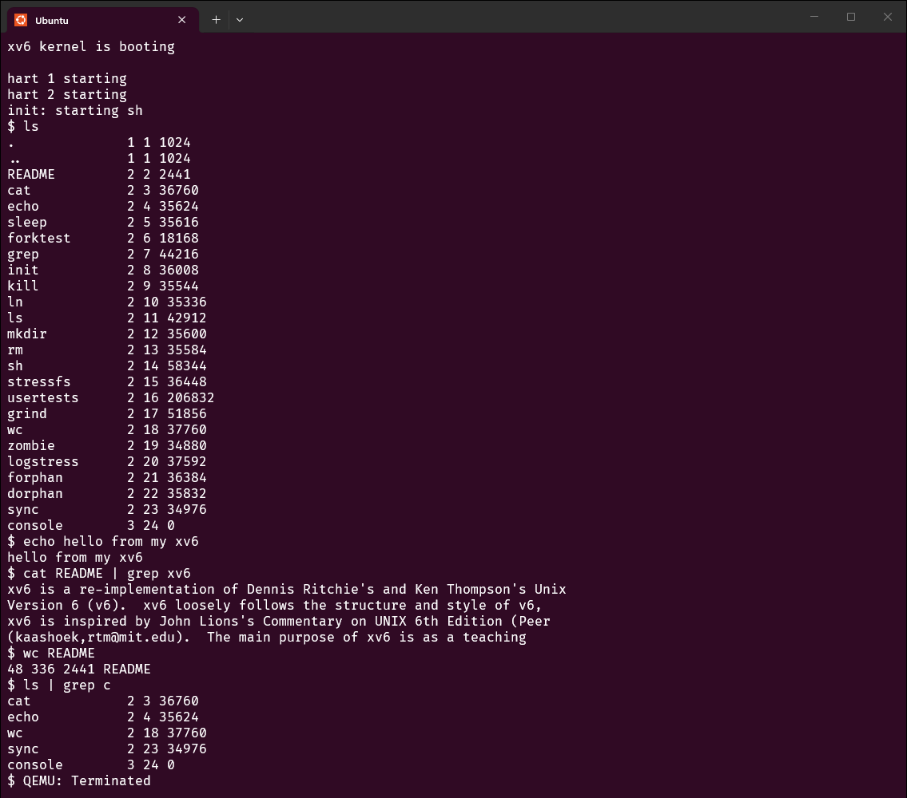
Figura 2.2 – primele comenzi în shell-ul xv6
Întrebarea 1. Numiți trei programe livrate cu xv6.
ls afișează 21 de programe, printre care cat, echo, grep, wc, sh și ls, inclusiv programul meu sleep (inode 5). Coloanele lui ls sunt tipul (1 director, 2 fișier, 3 dispozitiv), numărul inode-ului și dimensiunea în octeți.
Întrebarea 2. Ce trebuie să ofere sistemul de operare pentru ca ls | grep c să funcționeze?
Mai întâi, mai multe procese care rulează în același timp: shell-ul creează cu fork câte un proces pentru ls și pentru grep. Apoi, un canal pipe în nucleu, cu descriptori de fișier pe care shell-ul îi leagă la ieșirea primului proces și la intrarea celui de-al doilea.
Întrebarea 3. Cum diferă shell-ul xv6 de bash?
Shell-ul xv6 (sh, 58344 octeți) știe doar esențialul: rularea programelor, redirecționări, pipe-uri, liste cu ; și rulare în fundal. Nu are istoric, completare cu Tab, variabile sau ghilimele, iar promptul este doar $.

5. Citirea codului sursă
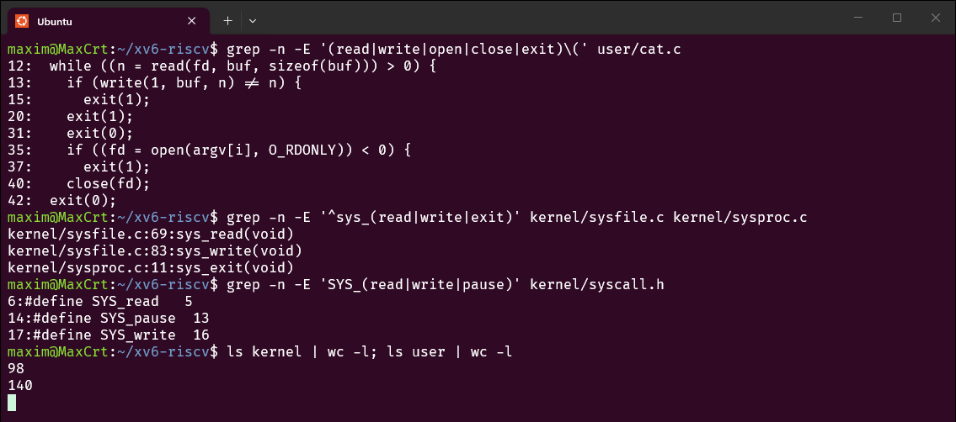
Figura 2.3 – apelurile de sistem din user/cat.c și implementarea lor în nucleu
Întrebarea 1. Ce apeluri de sistem folosește user/cat.c?
open (linia 35) deschide fiecare fișier primit ca argument, read (linia 12) citește în buffer, write (linia 13) trimite datele la descriptorul 1 (ieșirea standard), close (linia 40) eliberează descriptorul, iar exit termină procesul cu cod 0 sau 1.
Întrebarea 2. Unde este implementat sys_read?
În kernel/sysfile.c, la linia 69; sys_write este la linia 83, iar sys_exit în kernel/sysproc.c, linia 11. Legătura dintre program și nucleu este numărul apelului: SYS_read = 5, SYS_write = 16.
Întrebarea 3. Care este diferența dintre codul din kernel/ și cel din user/?
Codul din kernel/ rulează în modul supervizor al procesorului RISC-V și poate accesa direct memoria fizică și dispozitivele. Programele din user/ rulează în modul utilizator, au propriul spațiu de adrese și ajung la nucleu doar prin instrucțiunea ecall, generată de funcțiile din usys.S.

6. Programul sleep
1 // sleep.c -- suspend the shell for a given number of timer ticks.
2 // In the current xv6 the system call is called pause(); one tick
3 // is about 1/10 of a second in QEMU.
4
5 #include "kernel/types.h"
6 #include "user/user.h"
7
8 static int
9 is_number(const char *s)
10 {
11 if(*s == 0)
12 return 0;
13 for(; *s; s++)
14 if(*s < '0' || *s > '9')
15 return 0;
16 return 1;
17 }
18
19 int
20 main(int argc, char **argv)
21 {
22 if(argc != 2 || !is_number(argv[1])){
23 fprintf(2, "Usage: sleep TICKS (a non-negative integer)\n");
24 exit(1);
25 }
26
27 pause(atoi(argv[1]));
28 exit(0);
29 }
Listing 2.1 – user/sleep.c
Programul verifică că a primit exact un argument format numai din cifre, altfel scrie un mesaj de utilizare pe descriptorul 2 (eroare) și iese cu codul 1. Valoarea se transformă cu atoi și se transmite apelului pause, care suspendă procesul pentru acel număr de tick-uri ale temporizatorului.
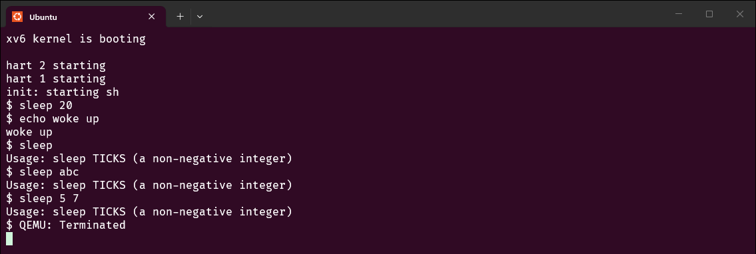
Figura 2.4 – testarea programului sleep în xv6
sleep 20 nu a afișat nimic și a redat promptul după cele 20 de tick-uri (aproximativ două secunde), după care echo woke up a rulat normal. Cele trei apeluri greșite (fără argument, cu text, cu două numere) au afișat mesajul de utilizare, deci verificarea argumentelor funcționează.

7. Concluzie
Am compilat și pornit xv6, am văzut cum un program simplu ca cat ajunge la nucleu prin apeluri de sistem numerotate și am adăugat un program nou în sistem. Diferența dintre modul utilizator și modul supervizor a devenit concretă: sleep.c nu poate opri singur procesorul, ci îi cere nucleului, prin pause, să-l scoată din planificare.

